Отчет МБДОУ детский сад №1 «Гуси-лебеди»
по реализации городского социального проекта
«Доброе сердце – добрые дела».
«К добру детей надо приучать с самого детства. Самостоятельно к этому они не придут при виде горькой правды чуть ли не на каждом шагу».
М.Горький.
В рамках проекта с декабря 2018 года по апрель 2019 года коллективом детского сада №1 «Гуси-лебеди» был проведен ряд мероприятий, направленных на поддержку многодетных и малоимущих семей.
Согласно календарному плану мероприятий в декабре с детьми старшего дошкольного возраста был проведен цикл бесед на духовно-нравственные темы с использованием иллюстраций, картин, художественной литературы:
- «Мои добрые поступки»;
- «Спешите делать добро»;
- «Доброжелательность»;
- «Стремление помочь».
В конце декабря в детском саду прошла акция «А вдруг пригодится…» Родители детей приносили одежду, игрушки и книги, которые воспитанники детского сада отнесли в церковь Святителя Николая, а также в "Комплексный центр социального обслуживания населения города Сельцо", для помощи малообеспеченным семьям.
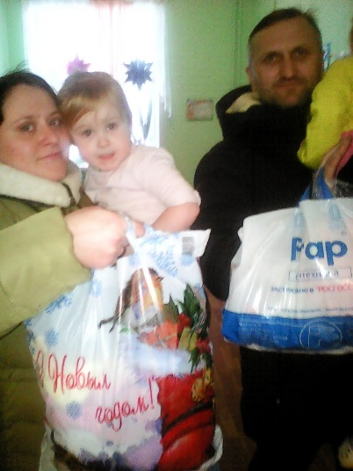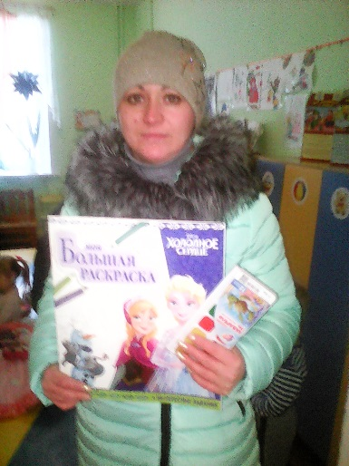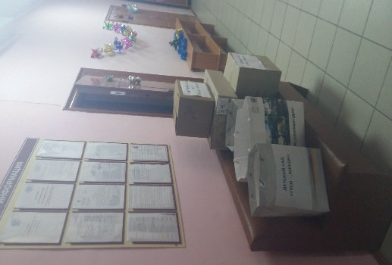
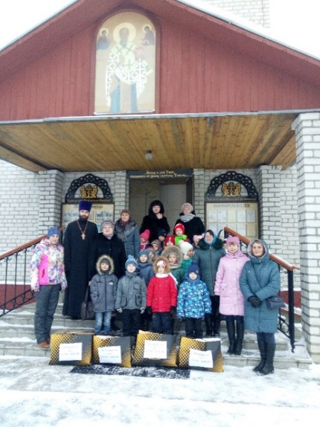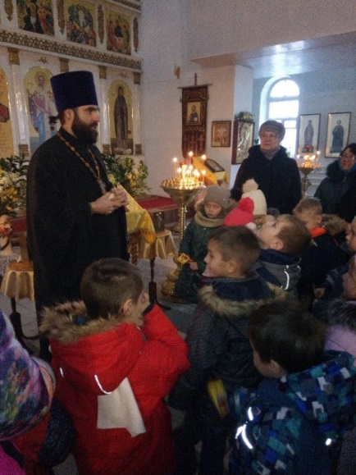

В Церкви Святителя Николая для детей старшего возраста, а также взрослых была организована экскурсия на тему «Рождество Христово». Дети с большим интересом слушали настоятеля церкви, рассказывали о традициях в своих семьях, получили сладкие подарки и иконки на память.
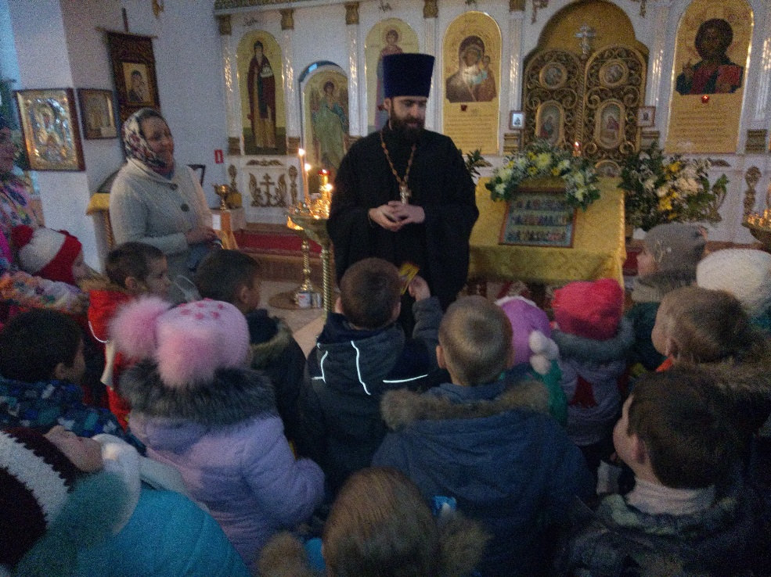
26 декабря педагоги детского сада провели благотворительную акцию для многодетных семей «Добрый дедушка Мороз в гостях у ребят!». С наступающим Новым годом были поздравлены многодетные семьи детского сада. Детям подарили сладкие подарки.
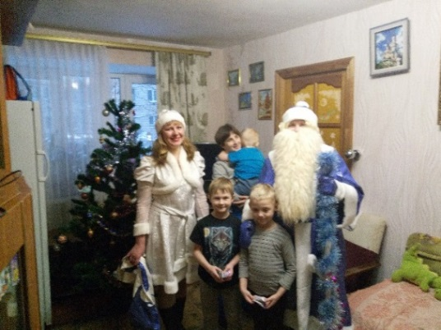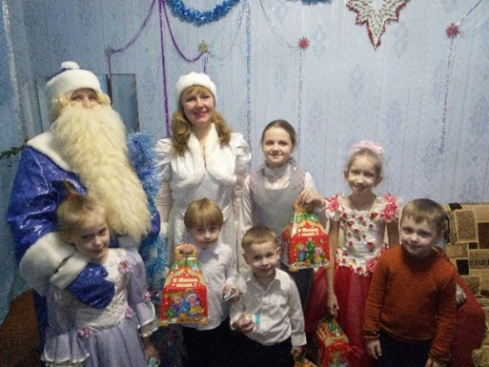

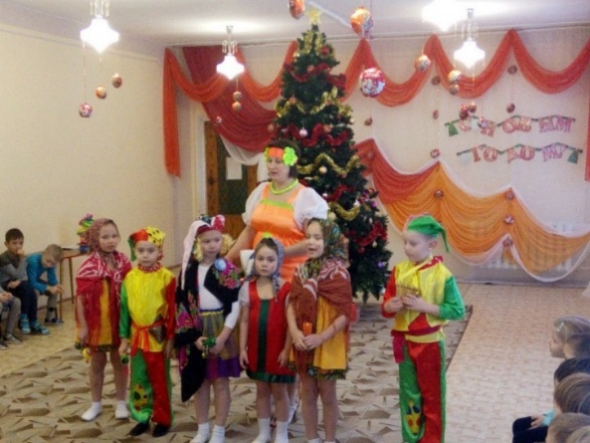
Новый календарный год в детском саду начался с Коляды. Воспитанники подготовительной к школе группы с удовольствием наряжались, пели и танцевали в веселых костюмах. Конечно, приятно было получить и сладкое угощение.
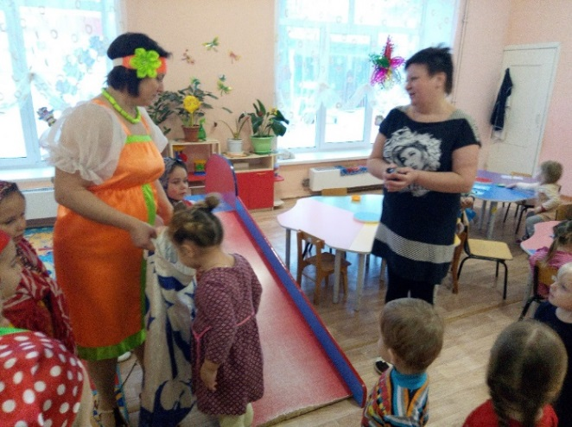

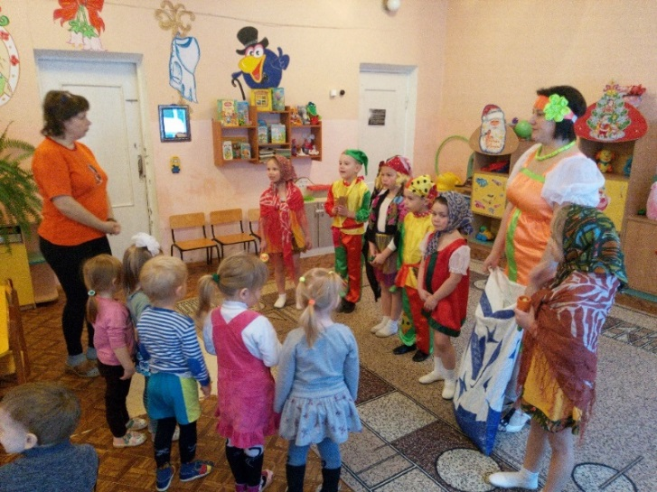

Также воспитанники детского сада поздравили с наступившим новым годом и колядками детей из Социального приюта для детей и подростков им. В.А. Козыревой. Дети подготовительной к школе группы вместе с воспитателем спели песню «Коляда» и поделились конфетами, которые наколядовали.
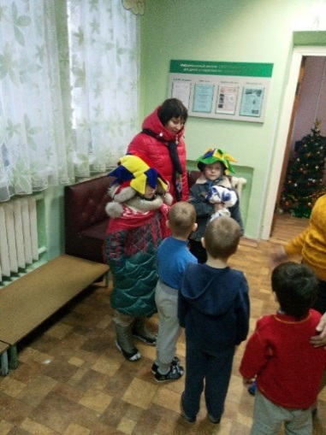
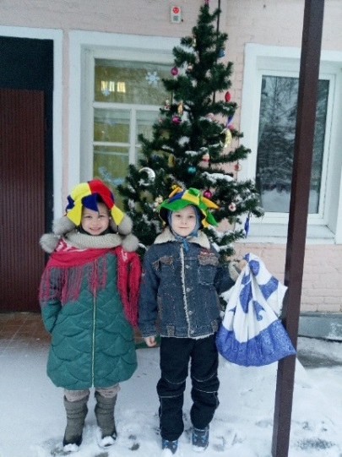
17 февраля 2019 года во всем мире отмечался День спонтанного проявления доброты. Это международный праздник, когда все люди совершают добрые дела и делают добро для других.
День спонтанного проявления доброты появился как напоминание о том, что в последнее время мы порой равнодушны к проблемам и несчастьям других. Концентрируемся на своих заботах и проходим мимо. Поэтому данной теме были посвящены групповые родительские собрания «Благотворительность в условиях детского сада», на которых педагоги с родителями вели беседу о том, как важно помнить о доброте, сострадании и взаимопомощи.
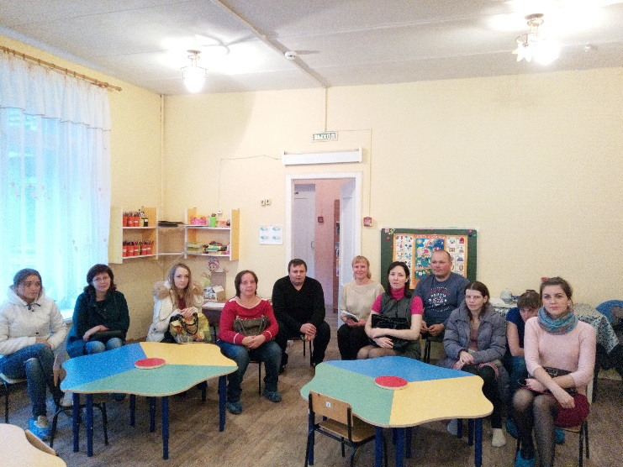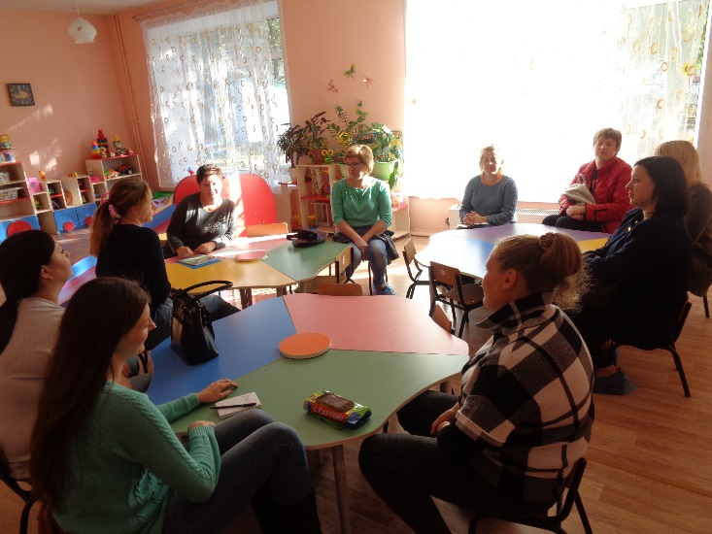
Очередной благотворительной акцией «День леденцовых петушков» стало необычное утро февраля, когда детям наших семей, в том числе и малообеспеченным, раздавались сладкие угощения в виде петушков.
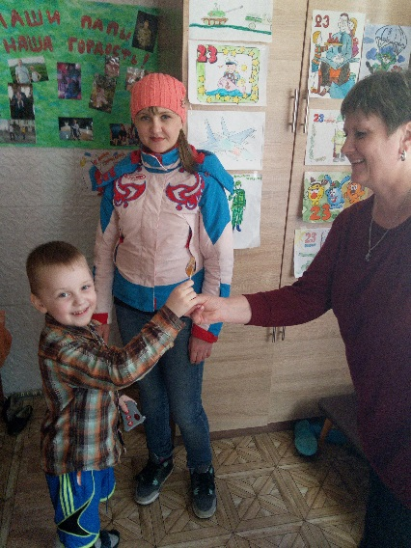
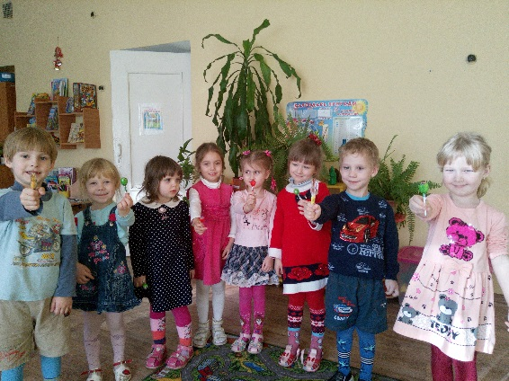
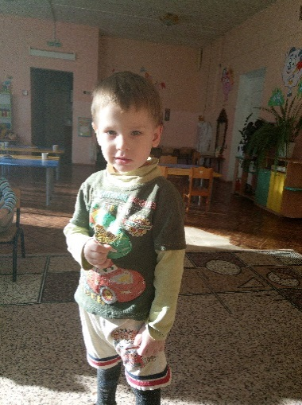
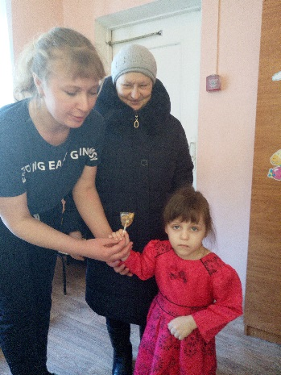

Март для воспитанников начался с фольклорного развлечения, посвященного Масленице. Дети с удовольствием участвовали в праздничных гуляниях и с аппетитом кушали приготовленные для них блины.
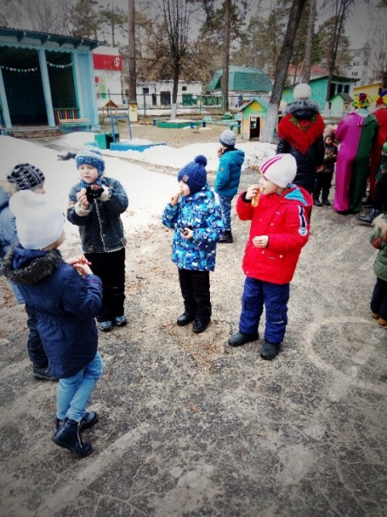
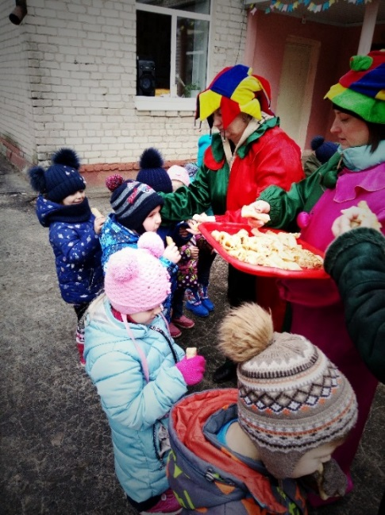
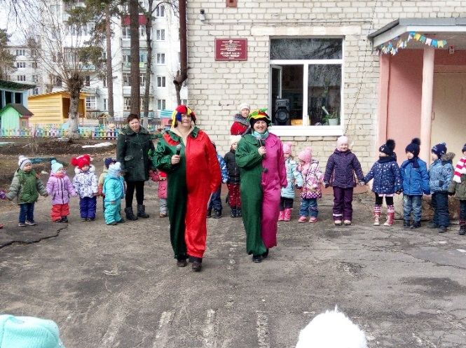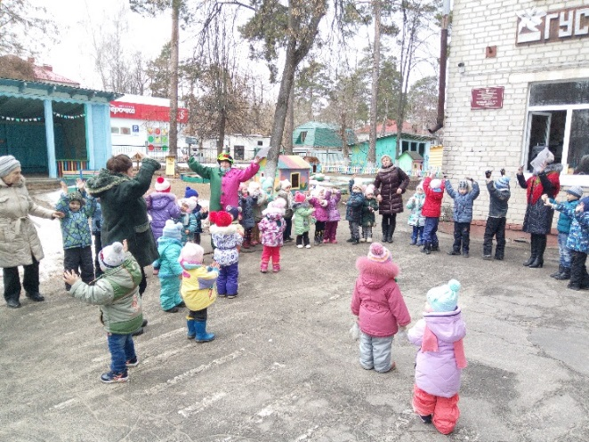

А в последний день масленичных гуляний воспитанники нашего детского сада вместе с родителями пекли блины и угощали горожан, а также участвовали в городских празднованиях.
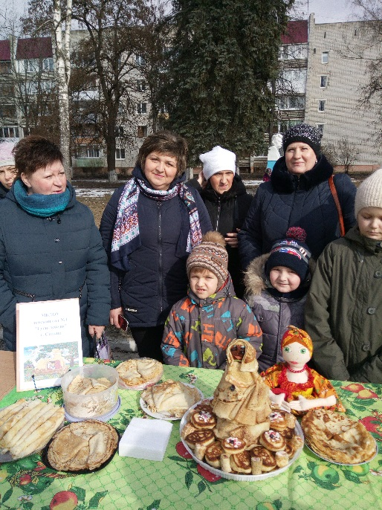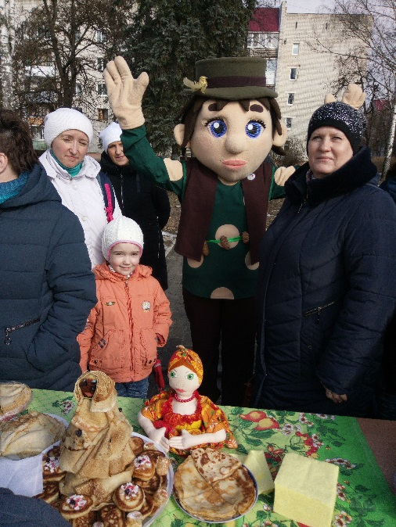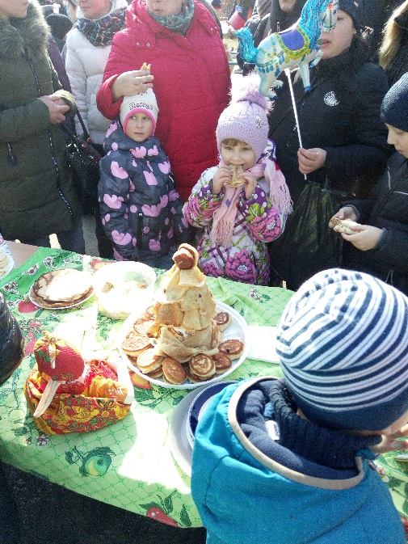
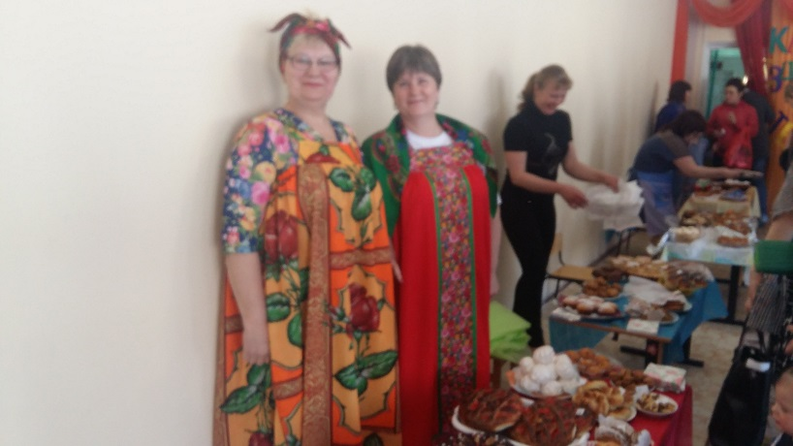
Итогом работы над проектом стало проведение благотворительной ярмарки «Спешите делать добрые дела». Была осуществлена продажа на ярмарке изделий, изготовленных своими руками семьями воспитанников ДОУ. Собранные денежные средства были перечислены на счет «Комплексного центра социального обслуживания населения города Сельцо» для приобретения развивающих игр, канцелярских принадлежностей и др. для малообеспеченных и многодетных семей города.
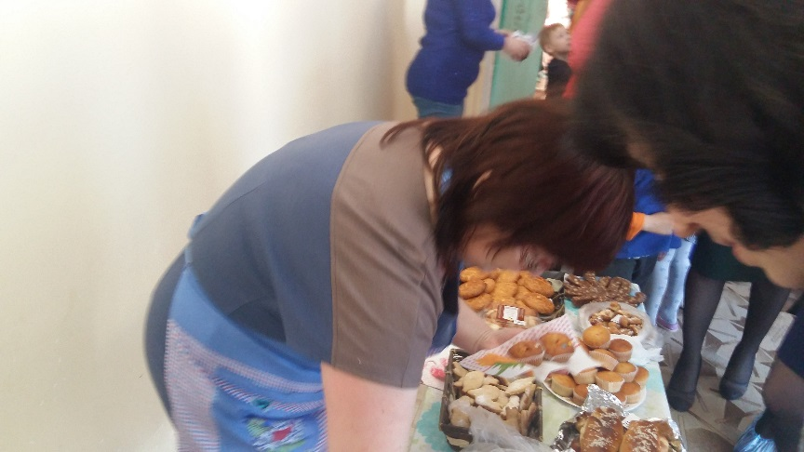
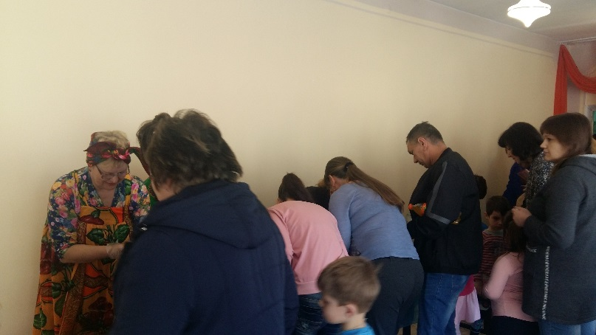
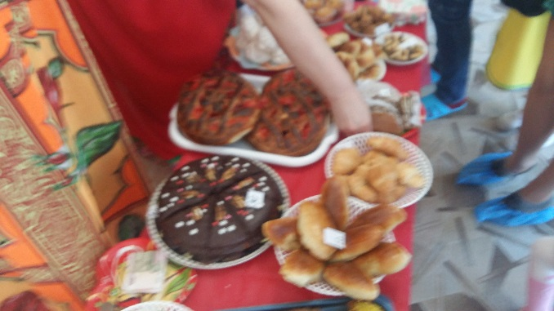

Участие воспитанников нашего детского сада вместе с родителями в благотворительных акциях, проводимых в рамках проекта, явилось хорошей школой для воспитания у детей основ духовно-нравственной личности. Организуемые дошкольным учреждением благотворительные акции позволили сформировать у дошкольников осознанное отношение к окружающим их людям, которые нуждаются в помощи. Были заложены основы нравственности: терпение, понимание, любовь, уважение, милосердие, нетерпимость к дурным поступкам.

